Mapa 1
Map 1

Zahraniční obchod se sousedními státy v lednu 2015
External Trade with Neighbouring Countries, January 2015

v mld. Kč FOB/CIF (běžné ceny), přeshraniční pojetí
CZK billion FOB/CIF (current prices), cross-border concept
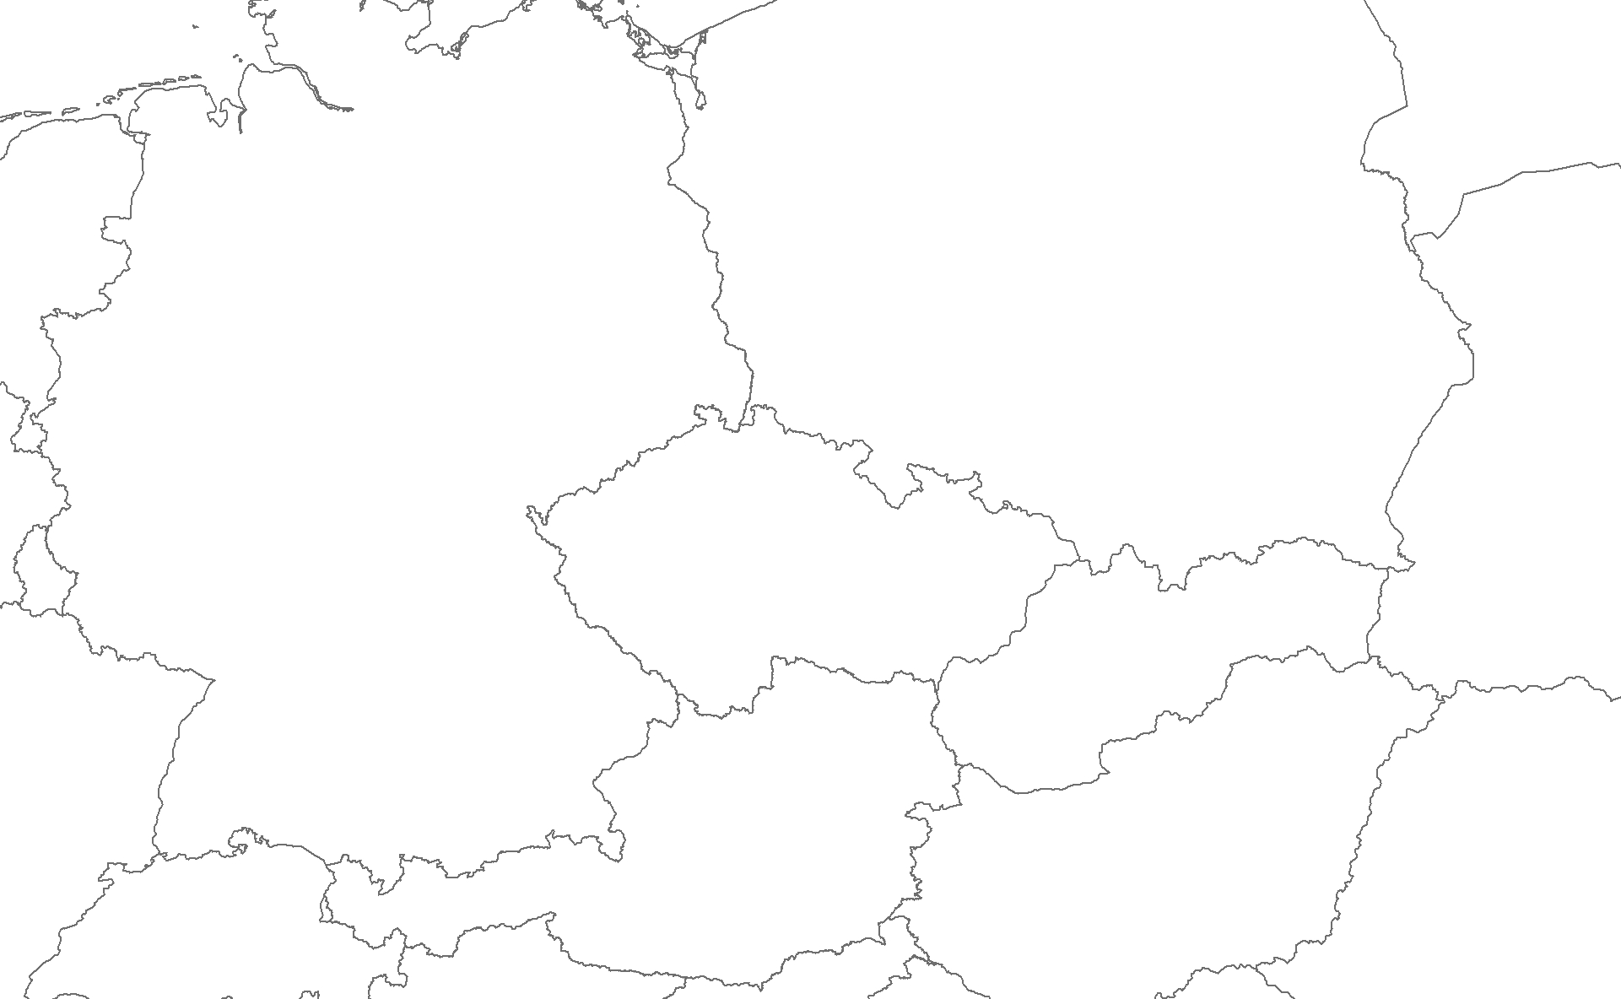
Rakousko

Austria
Německo

Germany
Polsko

Poland
Slovensko

Slovakia
Česká republika

Czech Republic
17,0
20,0
-3,0
24,9
13,2
11,8
12,2
7,2
5,0
98,1
65,3
32,9
Bilance
Balance
Dovoz
Imports
300,3
263,2
37,1
Vývoz
Exports

